 |  | 

T.C.
SELÇUK ÜNİVERSİTESİ
TEKNOLOJİ FAKÜLTESİ
ELEKTRİK ELEKTRONİK MÜHENDİSLİĞİ BÖLÜMÜ
SONAR ile Su altı Haritalama ve Mesafe ölçümü

Selami GEDİK

BİTİRME PROJESİ

Ocak -2022
KONYA
Her Hakkı Saklıdır

BİTİRME PROJESİ KABUL VE ONAYI

Selami Gedik tarafından hazırlanan “SONAR ile Su altı Haritalama ve Mesafe ölçümü” adlı bitirme proje çalışması 20/01/2022 tarihinde aşağıdaki jüri üyeleri tarafından oy birliği/oy çokluğu ile Selçuk Üniversitesi Teknoloji Fakültesi Elektrik Elektronik Mühendisliği bölümünde bitirme projesi olarak kabul edilmiştir.

Jüri Üyeleri İmza

Danışman
Dr. Öğr. Üyesi Hakan TERZİOĞLU …………………..

Üye
Dr. Öğr. Üyesi Hakan TERZİOĞLU …………………..

Yukarıdaki sonucu onaylarım.

Prof. Dr. Mehmet ÇUNKAŞ
Elektrik Elektronik Mühendisliği
Bölüm Başkanı

PROJE BİLDİRİMİ

Bu projedeki bütün bilgilerin etik davranış ve akademik kurallar çerçevesinde elde edildiğini ve proje yazım kurallarına uygun olarak hazırlanan bu çalışmada bana ait olmayan her türlü ifade ve bilginin kaynağına eksiksiz atıf yapıldığını bildiririm.

DECLARATION PAGE

I hereby declare that all information in this document has been obtained and presented in accordance with academic rules and ethical conduct. I also declare that, as required by these rules and conduct, I have fully cited and referenced all materials and results that are not original to this work.

İmza
Selami GEDİK
20/01/2022

ÖZET

SONAR ile Sualtı Haritalama ve Mesafe ölçümü

Selami GEDİK

Selçuk Üniversitesi Teknoloji Fakültesi
Elektrik Elektronik Mühendisliği Bölümü

Danışman: Dr. Öğr. Üyesi Hakan TERZİOĞLU

2022, 43 Sayfa

Jüri
Dr. Öğr. Üyesi Hakan TERZİOĞLU

İlerleyen teknolojinin de getirisi ile insanoğlu su altı araştırmalarında bir hayli hızlı adımlarla devam etmektedir.
Deniz dibi sınıflandırılması, tarama, çevre çalışmaları, balıkçılık araştırmaları, boru hattı, kablo güzergahı araştırmaları ve Su altı otonom araçların temelinde Sonar yatmaktadır.

Sonar ile Sualtı Haritalama ve Mesafe ölçümü projesi iki aşamadan oluşmaktadır. Donanım kısmı; servo motor, mikrodenetleyici, mosfet, regülatör, bobin ve yazılım kısmı, sonar tarafından gönderilen ses dalgalarının cisme çarptıktan sonra yansıyan ses dalgalarının sonara ne kadar süre sonra ulaştığını hesaplayıp mesafe tespiti yapmak ve cisimlerin koordinatlarını hesaplayıp haritalama yapılmasını sağlanmıştır.

Anahtar Kelimeler: Haritalama, Mesafe ölçüm, Sualtı dron yardımcı eleman

PROJE BİLDİRİMİ iii
ÖZET iv
SİMGELER VE KISALTMALAR vii
1.GİRİŞ 8
1.1 Sonar nedir? 8
1.2 Sonarın tarihi ilerleyişi 8
1.3 Tarihçe 9
1.3.1 Sonarın zamanla gelişmesine sebep olan düşünceler 10
1.4 Sonar çeşitleri 10
1.5 Sonar teknolojisi ile yapılan uygulamalar 11
1.6 Sonarın kullanıldığı alanlar 12
1.6.1 Denizcilik 12
1.6.2 Sağlık 13
1.6.3 Diğer alanlar 13
1.7 Radar, lidar ve sonarların karşılaştırılması 13
1.7.1 Lidar algılama 13
1.7.2. Radar algılama 14
1.7.3 Sonar algılama 15
1.8 Neden sualtında sonarlar daha yaygın kullanılıyor? 15
2.KAYNAK ARAŞTIRMASI 16
2.1 ÇALIŞMA PRENSİPLERİ 16
2.1.1 HC-SR04 ÖZELLİKLERİ VE ÇALIŞMASI 16
2.1.2Kullanılan Piezo malzemesinin tanınması 17
2.1.3Piezoelektrik Nedir? Nasıl çalışır? 17
2.2 Piezoelektrik özellik : 18
2.2.1Piezoelektrik kristal nasıl kullanılır? 19
2.2.2Piezoelektrik tarihi: 19
2.2.3 Piezoelektrik rezonans : 19
2.2.4 Piezoelektrik malzeme: 19
2.3 Piezoelektrik kullanım alanları: 20
2.3.1 Mekanik Enerji Elektrik Enerjisi Dönüşümü 20
2.3.2 Elektrik Enerjisi Mekanik Enerji Dönüşümü 20
2.3.3 Elektrik Mekanik Elektrik Enerjisi Dönüşümü 20
3. MATERYAL VE YÖNTEM 20
3.1 SERVO MOTOR TANIMI 20
3.2 SERVO MOTOR ÇALIŞMA VE ÇEŞİTLERİ 20
3.3 KULLANILACAK OLAN SERVO MOTOR VE ÖZELLİKLERİ 22
3.4 BGF YÖNTEMİ 23
4.1 SONARIN ÇALIŞMASI 24
4.1.1 TANIM 24
4.1.2 MESAFE ÖLÇÜM 25
4.1.3 VERİCİ BÖLÜMÜ TASARIMI 26
4.2 OSİLATÖR 26
4.2.1 BİLEŞENLERİN DEĞER HESAPLAMASI 27
4.2.2 OSİLATÖR KONTROLÜ 27
4.3 GÜÇ AMPLİFİKATÖRÜ 27
4.4 ALICI BÖLÜMÜN TASARIMI 28
5. SONUÇLAR VE ÖNERİLER 29
5.1 SONARIN ÇALIŞMA PRENSİBİ 29
5.2 PROJE İÇİN KULLANILAN MALZEMELER 30
5.3 Tasarlanan Devre Şeması ve Pcb Tasarımı 35
5.4 Su Geçirmez Kapsül Tasarımı 36
5.5 Tamamlanmış Decre ve Tasarım 37
KAYNAKLAR 40
ÖZGEÇMİŞ 41

SİMGELER VE KISALTMALAR

V  F | Volt  Farad
A | Amper
mA | Miliamper
W | Watt
°C  f  s | Santigrat  Frekans  Uzaklık
M | Metre
cm | Santimetre
PCB | Baskılı Devre Kartı
Si | Silisyum
AA | Alternatif akım
DA | Doğru akım
Tk | Kelvin Mutlak Sıcaklık

1.GİRİŞ

1.1 Sonar nedir?
Sonar kelimesi İngilizce “Sound Navigation And Ranging” ifadesinin kısaltılmasıdır. Ses dalgalarının cisimlere çarpıp geri gelmesi ilkesiyle çalışan, yansıma sonuçlarına göre cisimlerin boyutlarını, şekillerini ve uzaklıklarını hesaplayabilen ve bunların bir bilgisayar monitöründe gözlemlenebilir hale getiren ya da bir yazıcı ile kâğıda basabilen veya insan kulağının duyabileceği özellikte ses haline dönüştürüp bir hoparlör veya kulaklıktan operatörlere ileten bir cihazdır.Sonarı yunuslar iletişim için, yarasalar ise yön bulmada kullanır.
Sonar sistemleri aktif ve pasif olmak üzere ikiye ayrılır. Pasif sonar sistemleri, hedef unsurun ürettiği ses dalgalarını tespit eder. Bu sayede hedefin konumuna ve diğer bilgilerine ulaşılır. Aktif sonar sistemleri ise farklı frekans bantları kullanarak ses dalgaları üretir. Üretilen bu ses dalgaları, su yüzeyinin altında ilerler, temas ettikleri yüzeyin açısına/konumuna göre geri yansıyarak döner. Böylelikle dalgaların yansımasına neden olan yüzey veya cisim tespit edilmiş olur.
Bu çalışma prensibi radar sistemlerine de benzer. Radar sistemleri de farklı frekans bantlarını kullanarak dalgalar oluşturur ve dalgalar temas ettikleri yüzeyden yansıyarak radar sistemine geri döner ve tespit gerçekleştirilmiş olur.

1.2 Sonarın tarihi ilerleyişi

Henüz tam olarak keşfedilmeyen dünya; derin denizler. Zengin canlı çeşitliliğini ve bilinmezleri barındıran; duruma göre” mavi, karanlık ve soğuk “olarak nitelendirilen denizlerin sınırlarını aydınlatmak, bu alanda çalışan bilim insanlarının görevi.
Tarihi kaynaklar, dünyada yaşanan ilk deniz savaşının M.Ö. 1200’lere kadar uzandığı bilgisini veriyor. Bu savaşlar deniz üstünde yaşanan ve tarafların birbirini görebildikleri savaşlardı. Ta ki savaşlarda kullanılan ilk denizaltı üretilene kadar. Kaynaklar, bir savaşta kullanılan ilk denizaltının,”American Turtle” olduğunu yazıyor. 1776 yılında Amerikan Bağımsızlık Savaşı (1775-1783)sırasında kullanılan bu denizaltı, hiçbir gemiyi batırmayı başaramamıştı.
Denizaltılar, Birinci Dünya Savaşı’nda önemli bir güç çarpanı oldu. Almanlar tarafından üretilen “U-Bot” denizaltıları, İngilizlerin korkulu rüyası oldu.
Sonar bu yıllarda henüz aktif olarak kullanılmadığı için özellikle karanlıkta saldırılan bu denizaltıları tespit etmek çok zordu. Denizaltılar, İkinci Dünya Savaşı’nın gidişatına da etki etti. Bu sessiz ve derin düşmanı tespit etmek için geliştirilen sonar sistemleri de ilk kez İkinci Dünya Savaşı’nda kullanıldı.
Tarihte ilk kez 1940 yılında ses dalgaları kullanılarak ilk gemi tespit edildi. Bu çalışma ilk pasif sonar örneği idi ve çalışma Leonardo da Vinci tarafından gerçekleştirilmişti. Birinci Dünya Savaşından pasif sonar deneylerinin ardından ilk tam askeri kullanım İkinci Dünya Savaşı’nda, denizaltılarda gerçekleşti.

1.3 Tarihçe

- 1490, Ses dalgalar ile ilk geminin tespit edilmesi (İlk pasif sonar örneği), Leonardo da Vinci*
- 1687, Ses hızının ilk teorik tahmini hesabı, I. Newton
- 1827, İlk sualtı ses hız ölçme deneyi (Genava gölü- İsviçre), D. Colladan ve C. Sturm
- 1840, Magnetostriksiyon olayının keşfi, J. Joule
- 1880, Piezoelektrik olayının keşfi, J. Curie ve P. Curie
- 1900, Sonarın ilk ticari uygulamalar
- 1912, Titanik kazası ve sonar sistemlerinin önem kazanması
- 1914, 0.5 – 1 kHz frekanslarında ve 2 mil uzaktan buz dağlarını tespit edebilen ilk aktif sonar sisteminin Amerikan gemilerinde kullanımı, R. A. Fessendon
- 1914, I. dünya savaş yıllar, pasif sonar tespiti deneyleri
- 1918, 1500 m menzilli daha kararlı sonar sistemlerinin kullanımı, P. Langevin ve C. Chilowsky
- ------- İngilizler tarafından ASDICS (Anti-Submarine Division Ics) isimli gelişmiş sonar sistemlerinin kullanımı, R. W. Doyle
- 1925, Sonarın derinlik ölçme amaçlı kullanımı
- 1937, Bathy Thermograph (derinliğe bağlı sıcaklık ölçen cihaz)'n icadı, A. F. Spilhaus
- ------- II. Dünya savaşında ABD gemilerinin QC sonarlar (yönlendirilebilen) donatılması
- ------- II. Dünya savaşında ABD denizaltılarının JP (elektronik) dinleme aygıtlarının geliştirilmesi
- ------- Almanların ALGERICH ad verilen ses dalgaların emen malzemeleri geliştirmeleri
- ------- Almanların GERAT (Dizi dinleme aygıtlı sonar) sistemini geliştirmesi
- ------- Yüksek güç ve alçak frekanslarda sonarların kullanımı
- ------- ABD tarafından sesle çalışan torpido, mayın ve tarama sistemlerini geliştirmesi
- ------- ABD tarafından sonar sistemlerine işaret işleme tekniklerinin uygulanması
- ------- II. Dünya savaş sonrasında sonarla, deniz dibi jeolojik araştırmalar yapma, batık gemi bulma, balık sürülerini tespit etme vb. konularda uygulamaların yapılması.

1.3.1 Sonarın zamanla gelişmesine sebep olan düşünceler

Bahsedilen çalışmalar kapsamında sonar teknolojisinin geliştirilmesinde ki temel adımlar:
- Sualtı akustik dalga yayılımı prensiplerinin sığ su ve derin sular için anlaşılarak sonar sistem tasarımı bakımından değerlendirilmesi
- Sonar parametreleri ve sonar işaretleri arasındaki korelasyonun alıcı ve verici yapısının tasarımı bakımından saptanması
- Alıcı ışın demetinin ortam değişimlerine göre adaptasyonu
- Alınan işaretlerin görüntüleme ve/veya karar verme cihazına en iyi biçimde uyumlaştırılabilmesi için dinamik aralık sıkıştırma ve normalizasyon tekniklerinin gerçeklenmesi olarak verilir.

1.4 Sonar çeşitleri

Sonar sistem aktif ve pasif olmak üzere ikiye ayrılır. Pasif sonar gemiler tarafından yapılan sesi dinlemektedir; aktif sonar atış sesleri yayar ve yankıları dinler.

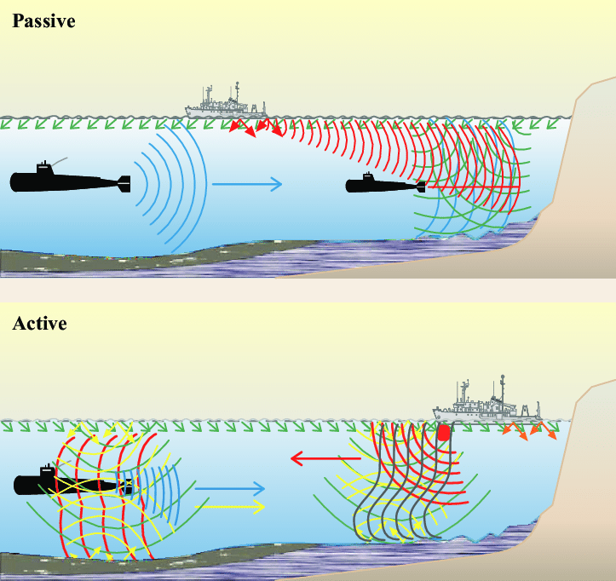
Şekil 1.1 (Pasif ve Aktif) Sonarların çalışma şekilleri

Şekil 1.2 Sonarın Basit Çalışma Şekli

Temel sonar çeşitleri ise;
- İskandil Sonarları
- Yandan Taramalı Sonar
- Mayın Tarama Sonarı
- Haberleşme Sonarları

İskandil Sonarları: Temel amacı derinlik tespiti olmakla beraber, günümüzde daha dar demetlere ve gelişmiş görüntü ekranlarına sahip türleri balık kümelenmelerinin tespiti amaçlı da kullanılmaktadır. 20 kHz ile 500 kHz bandı içinde ve genelde tipik olarak 100 kHz’de çalışırlar. Standart görüntü ekranları Echogram olarak bilinir.
Yandan Taramalı Sonarlar: Deniz dibinin iki boyutlu resmini çıkarmak amacı ile kullanılırlar. Böylece deniz dibindeki gemi enkazı vb. cisimlerin tespiti mümkündür. 20 kHz ile 500 kHz bandındaki frekanslarda kullanılırlar. Gelişmiş modelleri deniz dibine bağlı mayınları gölge şeklinde tespit edebilmektedir.
Mayın Tarama Sonarları: Daha kısa darbe ve daha dar demet yeteneğine sahiptiler. Çalışma frekansları 10 kHz’den başlar. Yüzeye yakın asılı veya deniz dibine bağlı mayınları mayınları tespit etmek amacı ile kullanılırlar. Bu sonarlar dalgıç tarama sonarları ile de benzerlik gösterirler.
Haberleşme Sonarları: Kodlanmış ses veya mesajları almak ile üretilir. Hedeften gelen aktif iletimlerle ilgili öncül bilgiye sahip olduklarından uyumlaştırılmış filtre tekniği ile tespit yaparlar. Gönderilen bilginin band genişliği ve durumuna göre çalışma bandları tespit edilir.

1.5 Sonar teknolojisi ile yapılan uygulamalar

- Batimetri ve öğe konumu için yandan taramalı sonar
- Hedef tanımlama için sualtı araca monteli görüntüleme sonarı
- Batimetri için yankı sondajı
- Jeofizik araştırma
- Sualtı iletişimi
- Sualtı telemetri
- Denizaltılar ve nakliye için askeri dinleme cihazları (pasif sonar)
- Akustik konumlandırma sistemleri ile pozisyon sabitleme
- Balık bulma
- Akustik deniz dibi sınıflandırması
- Dipten su altı araç takibi
- Dalgaları ve akımları ölçmek

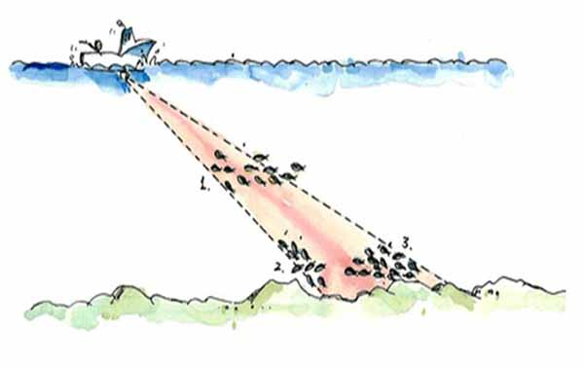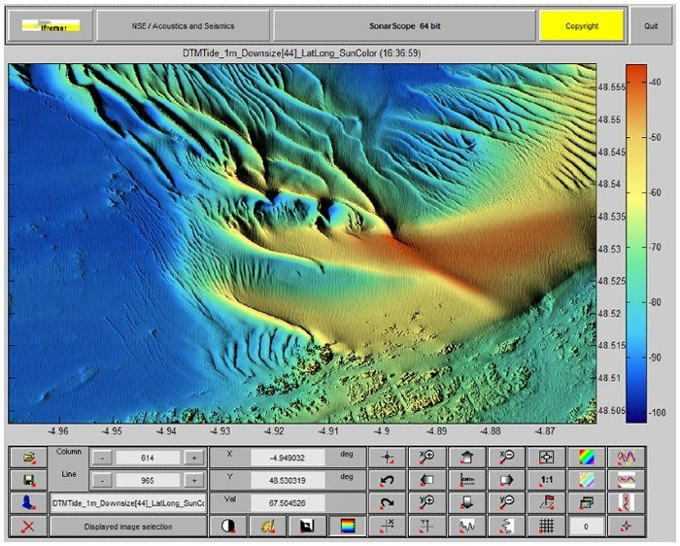
Şekil 1.3 Sonar balıkçılıkta kullanımı Şekil 1.4 Sonarın haritalamada kullanımı

1.6 Sonarın kullanıldığı alanlar

Sonarlar, deniz araçlarında ve tıbbı cihazlar başta olmak üzere pek çok alanda, pek çok amaçla kullanılır.

1.6.1 Denizcilik

- Denizaltılarda derinlik hesaplamak ve diğer düşman denizaltılarını bulmak için kullanılır
- Gemilerde derinlik ölçmek ve buz dağlarının yerlerini bulmak için kullanılır
- Araştırma gemilerinde deniz tabanındaki fay hatlarını tespit etmek için kullanılır
- Arama kurtarma gemilerinde batık gemilerin yerlerini bulmak için kullanılır
- Balıkçı gemilerinde balığın cinsi ve yoğunluğu ve ne derinlikte olduğu sonarlar ile hesaplanır. Her balık farklı bir şekilde yansıma yaratır.

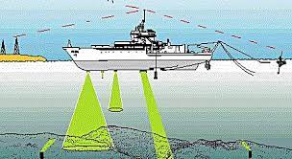
Şekil 1.5 Sonar ile tarama işlemi

1.6.2 Sağlık

Bir sonar türü olan ultrason cihazları anne karnındaki bebeklerin gelişimi, sağlık durumu ve cinsiyetini öğrenmeye yardımcı olur. İnsan ve hayvan sağlığı yumuşak dokulardaki organların sağlık durumu ve kötü oluşumların tespitinde kullanılır.

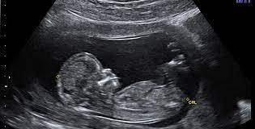
Şekil 1.6 Anne karnındaki bebeklerin Ultrason görüntüleri

1.6.3 Diğer alanlar

Sonarların mühendislik alanında kullanılan türleri de vardır ve özellikle mesafe ölçmede kullanılmaktadır. Tamirciler, iç mimarlar, inşaat mühendisleri ve ölçüm gerektiren benzer işler yapanlar sonar cihazından yapılan ölçüm aletlerini kullanır. Örneğin yeni keşfedilmiş mağaraların haritasını çıkartmak için kullanılır.Görme engelliler için özel olarak üretilen gözlüklerde cisimlerin uzaklığının engelliye bildirilmesinde kullanılır.

1.7 Radar, lidar ve sonarların karşılaştırılması

1.7.1 Lidar algılama

- Lazer ışınları kullanılır
- Işık hızında hareket ettiğinden dolayı kesin mesafe ölçümleri yapar
- Darbelerin daha doğru olması ve daha doğru veriler elde etmek için atmosferik yoğunlukları ve atmosferik akımları ölçer
- Yüksek çözünürlükte 3D görüntü elde edilmesinde kullanılır
- Duman, yağmur ve sisten olumsuz etkilenir
- Daha yüksek bir ölçüm doğruluğuna sahiptir
- Geometrik bozulmaları yoktur
- Veriler hızlı bir şekilde toplanabilir
- Diğer veri kaynaklarına entegre edilebilir

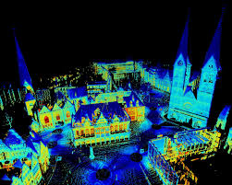
Şekil 1.7 Lidar sensör görüntüsü

1.7.2. Radar algılama

- Elektromanyetik dalgaları kullanır
- Bulutlu hava koşullarında ve gece çalışabilir
- Daha uzun bir çalışma mesafesine sahiptir
- Daha uzun dalga boyuna sahip olduğundan dolayı küçük boyuttaki nesneler algılanmıyor
- Nesnenin 3B kopyası yok
- Nesnelere olan mesafeyi ve açısal konumları belirler
- Tahmini mesafe ölçümlerinin ölçer
- Radar, birbirine yakın birden fazla nesneyi ayırt edemeyebilir
- Radar’ın bir nesneye kilitlenmesi daha fazla zaman alabilir

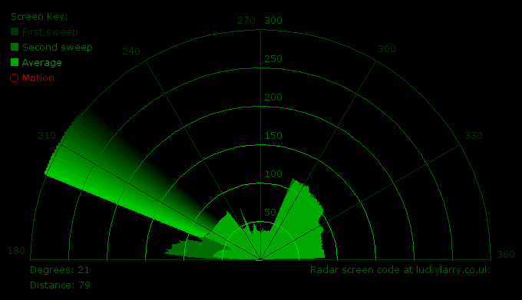

Şekil 1.8 Radar sensör görüntüsü

1.7.3 Sonar algılama

- Ses dalgalarını kullanır
- Sualtı nesneleri algılamak için kullanılır
- Ses hızındaki değişiklerden etkilenir
- Çoğunlukla gerçek deniz derinliğini bulmak için kullanılır
- Yüzey faktörlerinden etkilenmez
- Deniz yaşamı üzerinde olumsuz etkileri vardır
- Sonar çok fazla gürültü üretir
- Pasif sonar, bir verici ve alıcı gerektirmez
- Küçük cisimlerin yanı sıra deniz yüzeyinden saçılarak parazitlere neden olabilir.

1.8 Neden sualtında sonarlar daha yaygın kullanılıyor?

Üç temel nedeni vardır;

- Elektromanyetik enerji ile aynı mesafelere ulaşmak istenildiğinde lamda=V/f bağıntısı gereği frekans düşürmek gerekir ki bu durum sistemin çözünürlük (resulation) yeteneği azalacaktır.
- Elektromanyetik dalga suda havaya göre daha yavaş yayılırken, ses enerjisi suda 1500m/sn, havadakinden yaklaşık 4 ila 5 kat daha fazla yayılması büyük bir unsurdur.
- Deniz suyu iyi bir iletken olduğundan, elektromanyetik dalganın enerjisini süratle ısıya dönüştürerek harcanmasını neden olmaktadır.

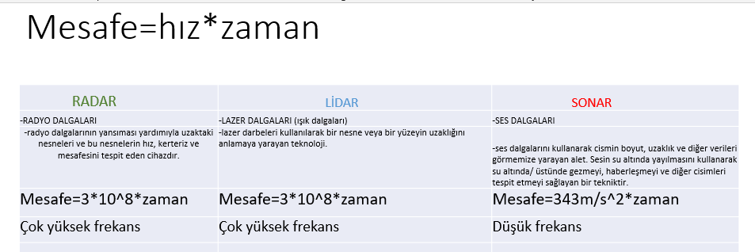

2.KAYNAK ARAŞTIRMASI

ÇALIŞMA PRENSİPLERİ

HC-SR04 ÖZELLİKLERİ VE ÇALIŞMASI

Sonar çalışma prensip bakımından incelemeden önce daha benzer bir çalışma şekli olan HC-SR04 ultrasonik mesafe sensörün çalışma prensibini anlatıp ilerleyen kısımlarda ise sonarın çalışma kısmına geçeceğim.
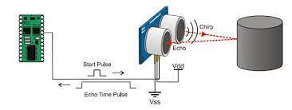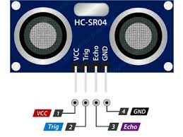
Şekil 2.1 HC-SR04 çalışma şekli Şekil 2.2 HC-SR04 Pinler

Teknik özellikler:

Çalışma Gerilimi : DC 5V
Çalışma Akımı : 15mA
Çalışma Frekansı : 40KHz
Maksimum Ölçüm : 4m ( 2mkadar önerilir
Minimum Ölçüm : 2cm
Ölçüm Aralığı : 3mm
Ölçüm Açısı : 15 derece
Tetikleyici Giriş Sinyali : 10µS TTL
Boyut : 45 x 20 x 15 mm

Pinler:

- Vcc = 5v kaynağı.
- Gnd = Topraklama bacağı.
- Trig = Sensörün ses dalgası gönderen kısmı. (Trigger) pini, ultrasonik ses sinyallerini tetiklemek için kullanılır.
- Echo = Gönderilen ses dalgasını alan kısmı. Yansıtılan sinyal alındığında bir BPM üretir. Pulse uzunluğu, iletilen sinyalin algılanması için geçen süre ile orantılıdır.

Çalışması ise sensörün üzerinde iki kısım vardır. Sensörü kullanmak için Trig pininden 10us (mikrosaniye) ‘ lik pals gönderilir. Buna yanıt olarak, sensör 40 KHz’de 8 darbeden oluşan bir ses patlaması iletir. Bu 8 darbe, cihazın benzersiz ses imzası ile çıkar ve alıcının gelen özel ses dalgalarını, ortam gürültüsünden ayırt etmesini sağlar. 8 ultrasonik ses darbesi vericiden çıktıktan ve cisme çarpıp geri gelip ECHO pinine ulaştıktan sonra, ECHO pini sinyalin başlangıcını oluşturmaya başlamak için HIGH olur. Giden ses dalgaları geri gelmezse, ECHO sinyali 38 mS (38 milisaniye) sonra zaman aşımına uğrar ve azalır. Böylece 38 mS’lik bir darbe sensör aralığında herhangi bir engel olmadığını gösterir.
Bu sensör, robotik projelerde Arduino ile kullanılan en popüler sensörlerden birisidir. Kullanımı oldukça kolaydır ve program kısmı doğru olduğu sürece ölçüm yaptığı mesafe 2-200 cm arasındadır. 200 cm’den fazla mesafelerde verimli bir şekilde ölçüm yapmaz.

2.1.2Kullanılan Piezo malzemesinin tanınması

2.1.3Piezoelektrik Nedir? Nasıl çalışır?
Piezoelektrik nedir: Piezo kelimesi sıkıştırmak, basınç uygulamak anlamına gelmektedir. Yunanca’dan türetilmiştir. (+) ve (-) olarak zıt kutup arasına yalıtkan bir madde sıkıştırılır. Bu yalıtkan maddenin üzerine uygulanan basınç ile birlikte elektrik enerjisi oluşur. Bu oluşan elektrik enerjisine piezoelektrik denir. Üretilen bu enerji, uygulanan mekanik enerji ile doğru orantılı şekilde enerji üretme imkanı sağlamaktadır.
Piezoelektrik özellik, mekanik bir enerjiyi elektriğe veya elektrik enerjisini mekanik enerjiye çevirebilmektedir. Mekanik sıkıştırma sonucu voltaj üretilir. Voltaj uygulandığında mekanik titreşim elde edilir. Bu bazı kristal ve seramiklere ait özelliktir.
Piezoelektrik, belirli kristallerin doğrudan piezo etkisi sonucu mekanik basınç veya gerilime maruz kaldığında elektrik yükü oluşturması prensibine dayalı olarak çalışır. Bu kristaller elektrik alanına maruz kaldığında ters piezo etkisi denilen bir davranış göstererek kontrollü bir deformasyona uğrar.
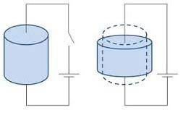
Şekil 2.3 Ters piezoelektrik etkisinde çalışması

Mekanik enerjiden voltaj üretimine piezo olayı deni. Voltajdan mekanik titreşim üretimine de ters piezo denir. Dışardan voltaj verildiği zaman kristal yapının şekli az da olsa değişir. Deforme edilmiş piezoelektrik disk bir voltaj yaratır. Bu özellik, basınç ölçüm aletlerine, ses kayıt ve üretme aletlerinde kullanılır. Ayrıca çok ince ayar gerektiren optik odaklama cihazlarında da kullanılır. 400kHz gibi yüksek bir frekansta çalışabilir. Piezoelektrik polimer ya da seramiklerden de , aynı doğrultuda uygulanan yük, malzeme içinde ki kristal yapının her iki tarafında bulunan +q ve -q yüklerin ortaya çıkması sonucu oluşur.
Piezo olayını oluşturan kristaller arasında kuartz, tormalin, rokel bulunur. Doğada ki şekil ile kullanılması mümkün değildir. Kristallerin titreşim frekansı ve ürettiği voltaj kesiliş şekilleri , yüzey işlemleri ile yakından ilgilidir Kristalin merkeze göre kesim yüzeylerinin simetrik olması gerekir.

Piezoelektrik özellik :

Piezoelektrik özelliği, belirli kristaller ve kemik gibi bazı malzemelere uygulanan mekanik basınç sonucunda, malzemenin elektrik alan veya elektrik potansiyel değiştirme yeteneğidir. Bu etki, malzemenin içindeki polarizasyon yoğunluğundaki değişmeye doğrudan alakalıdır. Eğer malzeme kısa devre değilse, uygulanan stress malzemede bir voltaj meydana getirir.

Sürekli kutuplaşmaya sahip bir asimetrik iyonsal kristale basınç uygulanırsa kutuplar arası uzaklık azalır. Yüzeyinde yük birikimi artar, dolayısıyla iki uç arasında bir gerilim farkı doğar ve iletkenle birleştirilirse akım akar. Böylece mekanik etki elektriksel büyüklüğe dönüşür. Diğer taraftan, aynı kristalin iki ucu arasına bir gerilim uygulanırsa (-) elektroda, (+) yükler (-) elektroda doğru çekilir. (-) ve (+) yük merkezleri arasında uzaklık artar ve bunun sonucu kristalin boyu büyür. Alanın yönü değişirse aynı işaretli yükler birbirini iter ve kristalin boyu kısalır. Böylece elektriksel etki mekanik büyüklüğe dönüşür. Bu davranışa piezoelektrik özellik denir.

2.2.1Piezoelektrik kristal nasıl kullanılır?

Piezoelektrik kristal ve piezoelektrik seramiklerde; Mekanik titreşimlerin elektrik dalgalarına, elektrik dalgalarının mekanik titreşimlere çevrilmesi istenilen elektromanyetik çeviricilerde kullanılır. Mikrofonlar, gemilerde derinlik ve hedef bulmaya yarayan sonar cihazlarında yararlanılır. Sonar cihazında piezoelektrik olayı ile su içine ses yayımı yapılır. Sesi çıkaran, elektrik enerjisi etkisiyle titreşen kristallerdir. Suya yapılan ses hedefe çarpıp yansıyınca bu defa kristaller, suyun ses dolayısıyla sıkışması ile titreşir. Titreşen kristaller elektrik dalgaları üreterek ses ve ekran görüntü olarak hedef tespiti yapılır.

2.2.2 Piezoelektrik tarihi

Piezoelektrik olayı ;1800 yılında Fransız fizikçiler Pierre Curie ve Jacques kardeşler tarafından keşfedilmiştir. Bu kristalleri farklı yönlerden sıkıştırarak voltaj ürettiklerini keşfettiler. 1881’de Fransız Gabriel Lippmonn, piezoelektrik olayının tersine deneyle ispatladı. Piezoelektrikten faydalanarak Birinci Dünya Savaşında denizaltı gemilerini belirlemek için kullanılan basit ultrasonik cihazlar yapıldı. Bu cihazlar geliştirerek bugünkü modern gemilerde kullanılan sonar cihazlarına dönüştü. Piezo kristal ile birlikte aynı işi görebilecek piezoelektrik seramik 140 senelerinde geliştirilmiştir.

Piezoelektrik rezonans

Bir kuvars levhası bir f0 mekanik titreşim frekansı olan esnek bir katıdır(genleşme ve sıkışma). Bu frekansın değeri (f0=V/2e)’dir. Burada V, titreşimin kuvarsta ilerleme hızı (3500m/sn) ve e, titreşim dalgasının yarı uzunluğuna eşit olan levha kalınlığıdır. 1mm’lik kalınlık için f0= 3500/2*0,001=1750000 hertz.
Bir kuvars levhası f0 frekansında titreşim yaptığında, bu levha üzerine uygun olarak yerleştirilmiş iki elektrot arasında aynı f0 frekansında değişen bir gerilim elde edilir. Bundan dolayı kuvars levhası salınan bir elektrik devresine benzetilmektedir.

Piezoelektrik malzeme:

Piezoelektrik malzemeler içerisinde en çok kullanılan kurşun- zirkonyum-titanyum(PZT) seramiktir. Genel olarak piezoelektrik olarak kullanılan diğer malzemeler; Kuartz(SiO2) Turmalin Baryum Titanat(BaTiO3) Çinlo Oksit(ZnO) PVDF(Poli- vinilidin-klorür). Piezoelektrik malzeme terslenebilirdir. Yani “direk piezoelektrik etki” sergileyen (stress uygulandığı zaman elektrik potansiyel üreten) malzemeler. Ters piezoelektrik etki (uygulanan elektrik alan sonucunda stress- strain üretimi) de gösterirler. Örneği; Kurşun zirkonat titanat kristalleri, orijinal boyutundan %0,1 oranına kadar şekil değiştirebilirler.

Piezoelektrik kullanım alanları:

2.3.1 Mekanik Enerji Elektrik Enerjisi Dönüşümü
- Sigortalar
- Titreşim algılayıcıları
- Mikrofonlar
- Pikap kartujları
- Gaz ateşleyiciler
- Hız ölçerler

2.3.2 Elektrik Enerjisi Mekanik Enerji Dönüşümü
- Kulaklıklar
- Valfler
- Mikro pompalar
- Sonik dönüştürücüler
- Ultrasonik temizleyiciler

2.3.3 Elektrik Mekanik Elektrik Enerjisi Dönüşümü
- Transformatörler
- Osilatörler
- Yüzey akustik dalga ölçerler
- Sonarlar(Deniz araştırmalarında)

Piezoelektrik malzeme enerji üreteçleri olarak kullanılmaktadır. Piezoelekrik malzeme, MP3 oynatıcılara, telefonlara vb. yetecek kadar enerji üretebilir. Ayakkabının tabanına piezoelektrik maddeden üretilebilir. Her adım atıldığında elektrik üretimi sağlanabilir.
Atomik çözünme sonucunda bilimsel birçok tekniğin (taramalı prop mikroskoplar STM, AFM, MTA, SNOM gibi) temelini oluşturmaktadır. Günlük kullanımda ateşleyici olarak çakmaklarda ve barbekülerde kullanılmaktadır.

3. MATERYAL VE YÖNTEM

3.1 SERVO MOTOR TANIMI

Servo, mekanizmalardaki açısal-doğrusal pozisyon, hız ve ivme kontrolünü hatasız bir şekilde yapan tahrik sistemi olarak tanımlanır. Yani hareket kontrolü yapılan bir düzenektir. Servo motorlar, robot teknolojilerinde en çok kullanılan motor çeşidi olmakla birlikte, RC (Radio Control) uygulamalarda da kullanılmaktadırlar. RC Servo Motorlar ilk olarak uzaktan kumandalı model araçlarda kullanılmışlardır. Servolar, istenilen pozisyonu alması ve yeni bir komut gelmediği sürece bulunduğu pozisyonu değiştirmemesi amacıyla tasarlanmıştır.

3.2 SERVO MOTOR ÇALIŞMA VE ÇEŞİTLERİ

Servo motor, sağlanan akım ve voltaja bağlı olarak tork ve hız üreten bir elektromekanik cihazdır. Servo motor, geribildirim cihazı kullanımı ile bir servo kontrolcü tarafından yönetilerek kapalı döngüye tork ve hız sağlayan bir kapalı döngü sisteminin bir parçası olarak çalışır. Geribildirim cihazı, yönetilen parametrelere bağlı olarak motor eylemini ayarlayan servo kontrolcüye akım, hız veya konum gibi bilgiler sağlar.

Basit bir endüstriyel servo motor, hıza orantılı çıkış voltajı sağlayan bir integral devir ölçer ile kalıcı bir manyetik DC motordan oluşur. Sürücü elektronikleri, devir ölçerden gelen voltaja bağlı olarak motora gereken voltajı ve akımı verir. Bu örnekte yönetilen hız (bir komut referans voltajı olarak temsil edilmiştir) sürücüde ayarlanmıştır. Ardından sürücüdeki devre sistemi, devir ölçer geri bildirim voltajını karşılaştırır ve istenen hıza ulaşılıp ulaşılmadığını kontrol eder, bu da kapalı hız döngüsü olarak bilinir. Hız döngüsü komut verilen hızı ve devir ölçer geri bildirimini izlerken sürücü, komut verilen hızı korumak için motora verilen gücü ayarlar.

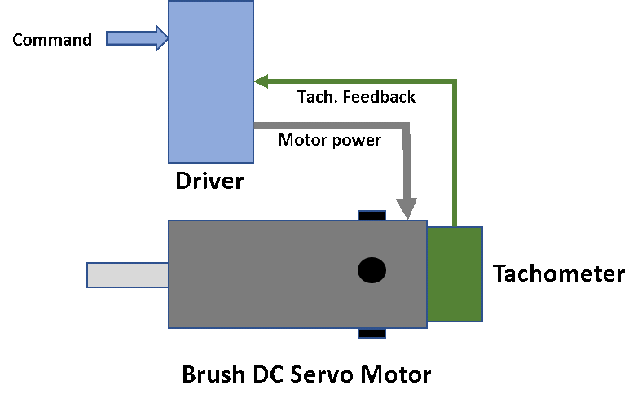
Şekil 3.1 Fırçalı DC servo motor

Daha sofistike bir servo motor sisteminde birden çok gömülü döngü, hassas hareket kontrolü sağlamak amacıyla ideal performans için ayarlanır. Sistem; akım, hız ve hassas geri bildirim elemanları kullanan konum döngülerinden oluşur. Her döngü sonra gelen döngünün sinyalini verir ve komut verilen parametreler ile eşleşmek için gerçek zamanlı düzeltmeler yapmak amacıyla uygun geri bildirim elementlerini izler.

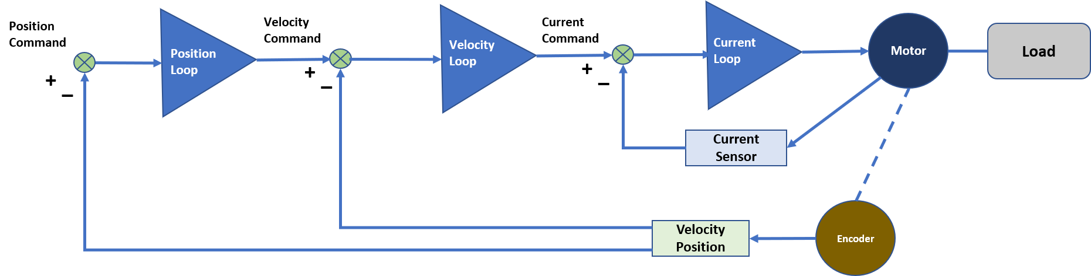
Şekil 3.2 Servo akış diyagramı

Temel döngü, akım veya tork döngüsüdür. Akım, hız veya itiş sağlayan bir döner motordaki (ya da bir lineer motordaki güç) tork ile orantılıdır. Akım sensörü, motordan geçen akım ile alakalı geri bildirim sağlayan cihazdır. Sensör, motor akımına orantılı olan tipik olarak analog veya dijital olan sinyali kontrol elektroniklerine geri bir sinyal gönderir. Sinyal, yönetilen sinyalden çıkarılır. Servo motor yönetilen akımda olduğu zaman akım, yönetilen akımın altına düşünce tatmin olur. Ardından döngü, saniyeden daha az güncelleme oranlarda devamlı çevrim ile akımı yönetilen akıma ulaşana kadar yükseltir.

Hız döngüsü de, hıza orantılı voltaj ile, aynı prensiple çalışır. Hız, yönetilen hızın altına düştüğü zaman hız döngüsü akımı yükseltmek için (böylelikle voltajı) akım döngüsüne bir komut gönderir.

Konum döngüsü bir PLC veya hareket kontrolcüsü için komutu kabul ederek hız döngüsüne sağlanan hız komutunu verir ve böylece komut verilen konuma hareketlenmek için hızlanmak, hızı korumak ve yavaşlamak amacıyla gereken akımın komutunu verir. Üç döngünün hepsi servo mekanizmanın sorunsuz ve hassas kontrol edilmesi için ideal eşzamanlılıkla çalışır.

  - KULLANILACAK OLAN SERVO MOTOR VE ÖZELLİKLERİ

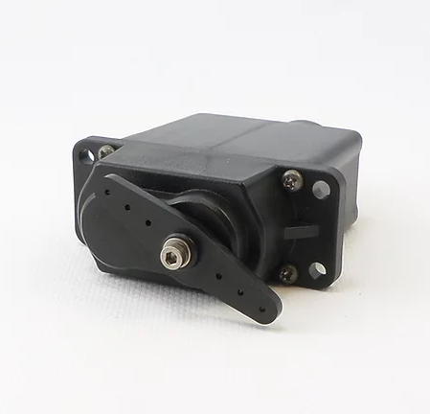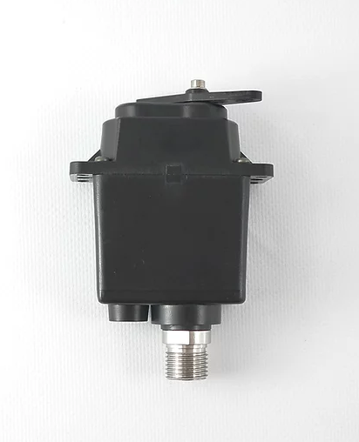
Şekil3.3 Blue Trail Engineering SER-110X Şekil3.4 Blue Trail Engineering SER-110X

Blue Trail Engineering'in SER-110X'i kendi sınıfındadır. Diğer denizaltı aktüatörlerinin boyutunun ve maliyetinin çok altında bir derinlik dereceli, su altı servosu. Otonom Yüzey Araçları ve Uzaktan Kumandalı Araçlar için ideal olan SER-110X, 100 metreye kadar derinliklerde güvenilir, uzun süreli çalıştırma sağlar.

Özellikler:
- 100 metreye kadar dalgıç
- Programlanabilir dijital servo
- Kompakt boyut
- Düşük güç çekişi
- Deniz suyuna veya tatlı suya aylarca maruz kalacak şekilde tasarlanmıştır
- Korozyona dayanıklı titanyum çıkış mili, Delrin ® muhafaza
- Standart R/C PWM arayüzü
- Servo kornalar dahil

ÇEVRE
DERİNLİK DERECERSİ | 100 metre
ÇALIŞMA SICAKLIĞI | -10°C ila +50°C
VERİM
TORK | 18,0 kg-cm / 250 oz-inç @ 4,8 V  29,0 kg-cm / 403 oz-inç @ 7,4 V
HIZ | 0.19s/60deg. @ 4.8 V  0.12s/60deg. @ 7,4 V
SEYAHAT AÇISI | ± 74 derece maksimum
ELEKTRİKSEL
ÇALIŞMA GERİLİMİ | 4,8 V - 7,4 V
BOŞTA AKIM | 0.03 A
YÜKSÜZ AKIM | 0,5 A
DURMA AKIMI | 5.2 Bir
MOTOR TİPİ | Çekirdeksiz fırçalanmış
GERİ BİLDİRİM TÜRÜ | 1 milyon döngü potansiyometre
MALZEMELER
DİŞLİLER | Çelik
ÇIKIŞ MİLİ | titanyum
BOYUT / AĞIRLIK
BOYUTLAR | 56mm*82mm*29mm
HAVADAKİ AĞIRLIK | 180 gram
SUDAKİ AĞIRLIK | 65 gram
ARAYÜZ
PWM ARALIĞI | 850µs- 2350µs
PWM VOLTAJ ARALIĞI | 3-5V

BGF YÖNTEMİ

BANT GEÇİREN FİLTRE (BGF):
Bant geçiren filtreler; belirli bir bant veya frekans aralığı içerisinde bulunan frekanslara sahip elektriksel işaretleri ileten, bu sahanın dışında kalan frekansa sahip elektriksel işaretleri ise bastırarak filtreleyen elektronik devrelerdir.
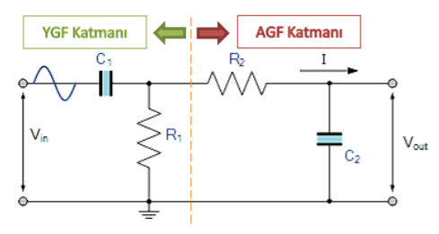
Şekil 3.5 BGF Devresi

BGF tasarımında hem YGF hem de AGF katmanı bulunmaktadır. Bu devrelerde YGF katmanının kesim frekansı alt kesim frekansını (fL) oluştururken, AGF katmanı ise üst kesim frekansını (fH) oluşturmaktadır. Bu filtreler; belirli bir frekans aralığı içerisinde bulunan frekansların iletilmesini gerektiren tüm elektronik devrelerde kullanılabilir. Elektriksel işaretlerin iletilebildiği frekans aralığı filtrenin Bant Genişliği (BW) olarak tanımlanmaktadır. BW’nin birimi de kesim frekansında olduğu gibi Hertz (Hz) dir.

Bu filtre devresindeki fL ve fH değerleri, AGF ve YGF filtrelerinde kullanılan formüllerle hesaplanır.

YGF katmanının kesim frekansı:

𝑓𝐿 = 1/(2𝜋𝑅1𝐶1)

AGF katmanının kesim frekansı:

𝑓𝐻 = 1/(2𝜋𝑅2𝐶2)

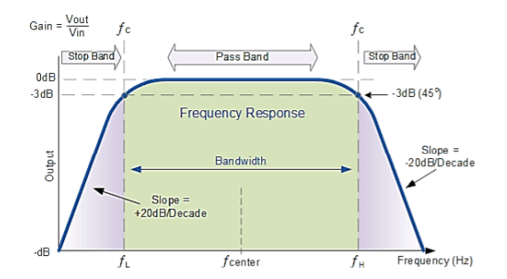
Şekil 3.6 BGF frekans cevabı grafiği

Yukarıdaki grafikten de anlaşıldığı gibi, bir BGF filtrenin bant genişliği fH ile fL arasındaki farktır. Bu filtrenin doğru bir şekilde çalışması için; filtre tasarlanırken AGF katmanının kesim frekansının YGF katmanının kesim frekansından büyük olması gerekmektedir.

𝐵𝑊 = 𝑓𝐻 – fL

O halde bir BGF’nin bant genişliği, alt ve üst kesim frekanslarının seviyeleri değiştirilerek ayarlanabilir

4. ARAŞTIRMA BULGULARI VE TARTIŞMA

4.1 SONARIN ÇALIŞMASI

4.1.1 TANIM
Sonar, nesneyi algılama aralığını bulmak için ses dalgasını kullanır. Suyun mükemmel ses taşıma özelliklerinden dolayı sualtında muazzam kullanımları vardır, bu nedenle bazen bir tür sualtı radarı olarak adlandırılır. Bir nesneyi bulmak için 30 Hz ÷ 300 kHz düşük frekans bandı (LFB) veya 300 kHz- 3000 kHz yüksek frekans bandı (HFB) mekanik dalga (ses dalgası) kullanır. Radarın temel olarak uzaktaki bir nesneden veya bir hedeften elektromanyetik bir dalga göndererek bilgi topladığı ve nesneden veya hedeften geri yansıyan dalgayı topladığı yer. Radar, bir nesneyi bulmak için genellikle ultra yüksek frekanslı UHF veya mikrodalga frekans bandı kullanır. Hem radarın hem de sonarın en basit şekli ve temel prensibi, her ikisinin de hedefe/nesneye doğru dar bir sinyal dalgası göndermesi ve hedeften yansıyan dalgayı hedeften geri beklemesidir.
Yansıyan sinyali aldıktan sonra, dalganın toplam seyahat süresini ve sinyalin gücünü ölçerler, bunlar sırasıyla mesafe ve hedef alan hakkında bilgi verir. Uygulamalara göre farklı ultrasonik mesafe bulucu türleri vardır [7, 8] ve bunlar bazen yüksek hassasiyet talebi nedeniyle devrelerde çok karmaşıktır. Önerilen sistemin basit bir blok şeması Şekil 1'de gösterilmektedir. Kişisel bilgisayar (PC), sistemin genel işlevini kontrol etmenin yanı sıra gerekli arayüz ve hesaplamayı da destekler.

Şekil 3.7 Bilgisayar destekli aktif sonar sisteminin basit blok şeması

Başlangıçta PC, kontrol devresinin bir verici birimi olarak çalışmasına komut vermek için paralel bir yazıcı bağlantı noktasının pim 2 (D0) aracılığıyla bir başlangıç biti gönderir. Kontrol devresi PC'den bir başlangıç biti aldığında, bir elektronik osilatörün ultrasonik dönüştürücü için 40 kHz frekans üretmesini sağlar. Osilatörün açık ve kapalı koşulları, PC'nin kontrol sinyaline bağlıdır. Osilatör sinyali daha sonra verici piezoelektrik ultrasonik dönüştürücünün girişini beslemeden önce yeterli güce yükseltilir. Verici dönüştürücü, elektrik sinyalini bir ses dalgasına dönüştürür ve parabolik bir ses yoluyla hedefe doğru iletir. Süzülen dalganın önünde yansıtıcı bir nesne varsa, sinyalin bir kısmı alternatif parabolik ses yansıtıcısı aracılığıyla alıcı ultrasonik dönüştürücüye geri yansıtma şansına sahiptir. Diğer sinyaller yani gürültü arasında, alıcı dönüştürücü 40 kHz yankı sinyalinin çoğunu filtreler, çünkü geliştirilen sistemde kullanılan dönüştürücü çiftinin merkezi frekans yanıtı 40 kHz'dir. Alıcı piezoelektrik dönüştürücü, alınan yankı sesini eşdeğer bir elektrik sinyaline dönüştürür. Alınan sinyal gücünü artırmak için bir alıcı amplifikatör kullanılır, çünkü absorpsiyon, saçılma ve difüzyon nedeniyle havada gücünü kaybeder. Amplifiye edilen sinyal daha sonra sinyal-gürültü oranını (SNR) iyileştirmek için bir filtre devresini takip eder. Bir karşılaştırma devresi, alınan sinyali bir referans voltajıyla karşılaştırır ve istenen sinyalin bir SR flip-flop'unu kontrol etmesine izin verir. Flip-flop [9], sırasıyla iletilen ve alınan yankı sinyallerine göre ayarlanacak veya sıfırlanacaktır. Böylece, gönderme sinyalinin yükselen kenarı ile alma sinyalinin yükselen kenarı arasındaki zaman farkı, SR flip-flop'un aralık durumundan bulunabilir.

4.1.2 MESAFE ÖLÇÜM

Aktif bir sonar sisteminde dönüştürücüden kısa bir akustik darbe yayılır ve bu sırada sistem bir verici birimi olarak çalışır. Sistem daha sonra alma moduna geçer ve bir yankı sinyali almayı bekler. Yankı sinyali algılandığında, ses hızı ölçülen sürenin yarısı ile çarpılarak S aralığı bulunabilir. Bu durumda ölçülen süre, ses dalgasının gidiş dönüşleridir. Hedefin dönüştürücülerden uzaklığı aşağıdaki denklemler kullanılarak hesaplanabilir.
𝑆=𝑣𝑡/2 (1)
Burada 𝑣 sesin havadaki hızı (m/s) ve 𝑡 saniye cinsinden toplam gidiş-dönüş süresidir.
Havayı ideal gaz olarak kabul ederse, sesin hızı 𝑣 Denklem ile hesaplanabilir. (2).
𝑣= √ 𝛿𝑅𝑇K ¯ (2)
Burada, 𝛿=1,4, 𝑅=287 m2/(s2−K) ve 𝑇K Kelvin cinsinden mutlak sıcaklıktır. Bu sabitlerin değerleri kullanılarak, yaklaşık hız Denklem kullanılarak hesaplanabilir. (3).
𝑣≅20 √ 𝑇K ¯ (3)
Çoğu durumda, doğrudan ses hızı ölçümü ile Hız ölçümü arasındaki hata, Denk. (3) sadece ±%1'dir. Kelvin cinsinden mutlak sıcaklık 𝑇K ile Celsius (C) derece arasındaki ilişki Denklemde gösterilmiştir. (4).
𝑇K=271,15+𝜗℃. (4)
Birleştirme Denk. (1) ve Denk. (2), mesafe Denklem ile temsil edilebilir. (5).
𝑆=10√ 𝑇K𝑡 ¯ (5)

4.1.3 VERİCİ BÖLÜMÜ TASARIMI

Şekil 4.1Verici Bölümünün Şeması

4.2 OSİLATÖR

Tablo çoklu vibratör devresi tabanlı bir IC1 zamanlayıcı IC'si, verici ultrasonik dönüştürücüyü sürmek için 40 kHz kare dalga üretmek için kullanılır. IC1 zamanlayıcı [10], kare dalga sinyali üretmek için bir osilatör olarak kullanılabilen TTL uyumlu bir entegre devredir. İki harici direnç ve tek bir zamanlama kapasitörü, osilatörün görev döngüsünün yanı sıra frekansı da doğru bir şekilde kontrol etme yeteneğine sahiptir. Salınım sırasında, zamanlama kapasitörü 𝐶T, 𝑅1 ve 𝑅2 aracılığıyla +𝑉CC'ye doğru şarj olur ve 𝑅2 üzerinden toprak potansiyeline doğru boşalır.

Şarj ve deşarj süreleri Denklem ile hesaplanabilir. (6) ve Denk. (7) sırasıyla.
𝑇yüksek=0,693(R1+𝑅2) 𝐶T (6)
𝑇düşük=0,693 𝑅2𝐶T (7)
Burada 𝑇yüksek, çıkış dalgasının yüksek voltajda kaldığı zamandır ve 𝑇düşük, çıkış dalgasının düşük voltajda kaldığı zamandır.

Birleştirme Denk. (6) ve Denk. (7), toplam zaman periyodu 𝑇 ve salınan dalganın frekansı 𝑓 Denklem ile hesaplanabilir. (8) ve Denk. (9) sırasıyla.
𝑇=𝑇yüksek+𝑇düşük=0,693(𝑅1+2𝑅2)𝐶T (8)
𝑓=1/𝑇=1,44/(𝑅1+2𝑅2)𝐶T (9)

4.2.1 BİLEŞENLERİN DEĞER HESAPLAMASI

Denklem kullanılarak 𝑅1=2,2 kΩ, 𝐶T=1 nF ve 𝑅V=10 kΩ değişken direnç ve vericinin istenen frekansının 𝑓=40 kHz olduğunu varsayın. (9)
40×103=1,44/[2,2×103+2(𝑅2+ 𝑅V)]×10−9,
veya R2+ Rv = 16,9 kΩ
Frekansı 𝑅V ayarlayarak 𝑅2=10 kΩ olsun
𝑅V=6,9 kΩ'da f = 40 kHz elde edilebilir.

Şekil 4.2Kontrol Sinyali ve Çıkış Dalgası Şekli

4.2.2 OSİLATÖR KONTROLÜ

Osilatör, PC komut sinyalleri tarafından etkinleştirilir veya devre dışı bırakılır. PC paralel bağlantı noktası adaptörü, yazıcıyı bir paralel bağlantı noktası arabirimi aracılığıyla bağlamak için özel olarak tasarlanmıştır. Zamanlayıcı IC-555'in (pim 4) sıfırlama pimi, paralel yazıcı bağlantı noktasının pim 2 (D0) veri pimine bağlanır. LPT paralel yazıcı bağlantı noktasının çıkış voltajı seviyesi 5V'dir, ancak tasarlanan osilatör devresi 9V'luk bir besleme ile çalıştırılır, bu nedenle zamanlayıcı IC 555'in sıfırlama pinine uygulanmadan önce D0 (pin 2) çıkış voltajını yükseltmesi gerekir. Pin 2'nin (D0) çıkışı kare dalga darbesidir ve geliştirilen yazılım, mesafe ölçüsüne göre genişliğini ve tekrarlama oranını ayarlayabilmektedir.
Kısa mesafe için küçük darbe genişliği ve uzun mesafe ölçümü için uzatma darbe genişliği sırasıyla kullanılır. Osilatör, D0 voltaj seviyesi yüksek olduğunda 40 kHz kare dalga frekansı üretebilir ve D0 voltaj seviyesi düşük olduğunda frekans üretmeyi durduracaktır. Sonuç olarak, Şekil 3'te gösterildiği gibi osilatör çıkışında 40 kHz'lik bir patlama sinyalidir.

4.3 GÜÇ AMPLİFİKATÖRÜ

Osilatör sinyal gücünü verici ultrasonik dönüştürücüye beslemeden önce artırmak için bir invertör tampon yükseltici devresi kullanılır. TTL mantık geçidi, özellikle arabellek veya invertör, genellikle bir dijital amplifikatör olarak kullanılır. Şekil 2'deki invertörler, bir itme-çekme amplifikatörü olarak işlev görmek için kullanılır. İnverter G1 bir faz kaydırıcı olarak çalışır. İnverter G1 girişi yüksek olduğunda çıkışı düşük voltaj olur ve sonuç olarak üstteki iki inverter G2 ve G3 çıkışları yüksek voltaja dönüşür. Eş zamanlı olarak alttaki iki inverter G4 ve G5 çıkışları düşük voltaj geliştirir ve 0,1 μF kapasitörden piezoelektrik dönüştürücüye akım akar. Benzer şekilde G1 girişi düşük olduğunda, akım dönüştürücüden ters yönde, yani piezoelektrik dönüştürücüden kapasitöre akacaktır. Üstteki iki inverter G2 ve G3 paralel olarak bağlanır ve bunlar toplu olarak giriş sinyalinin yarım dalga boyunu yükseltmek için kullanılır. Benzer şekilde alttaki iki inverter G3 ve G4 paralel olarak bağlanır ve bunlar giriş sinyalinin kalan yarım dalga boyunu yükseltmek için birlikte kullanılır. Amplifiye edilmiş elektrik dalgalarının her iki kısmı, verici ultrasonik piezoelektrik dönüştürücüden geçirilir ve hava yoluyla iletilebilen yüksek güçlü bir ultrason dalgası üretir.

4.4 ALICI BÖLÜMÜN TASARIMI

Bu bölüm, PC için alınan sinyalin tanınabilir bir formunu yeniden oluşturmak için birçok elektronik cihaz veya devreden oluşur. Alıcı bölümünün şeması Şekil 4'te gösterilmiştir. Alıcı ucun giriş aşaması bir piezoelektrik ultrasonik dönüştürücü kullanır. Bu araştırmada kullanılan piezoelektrik dönüştürücü çiftleri, Şekil 5'te gösterildiği gibi 40 kHz frekansında maksimum yanıta sahiptir. Böylece alıcı dönüştürücü yaklaşık 40 kHz yankı sinyalini algılayabilir ve bunu bir elektrik sinyaline dönüştürebilir. Sonuç olarak, bu piezoelektrik cihazlar, bir dönüştürücünün yanı sıra bir bant geçiren filtre olarak da çalışır.
Genellikle ultrason sinyalleri havaya yolculuk sırasında güçlerini kaybederler ve hedeften gelen yankı sinyalinin bir kısmı alıcı dönüştürücüye geri dönebilir. Bu nedenle alıcı dönüştürücünün elektriksel çıkış sinyali gücü çok zayıftır ve bir sonraki işlemde kullanılmadan önce yükseltilmesi gerekir. Alınan sinyali yükseltmek için iki aşamalı entegre amplifikatörler kullanılır ve amplifikasyonun genel yaklaşık kazancı aşağıdaki gibi hesaplanabilir.
Şekil 4.3 Alıcı Bölümün Şematik Diyagramı

Güçlendirilmiş sinyal daha sonra bir tam dalga doğrultucu devresinden ve bir düşük geçişli RC filtre devresinden geçer. Alçak geçiren filtrenin kesme frekansı 𝑓C Denklem ile hesaplanabilir. (11)
𝑓C = 1/ (2π 𝑅𝐶) (11)
Bu çalışma da, 𝑓C=40×103 kΩ ve 𝐶=1,0×(10^-9)F

Yani, 𝑅=(2π𝑓C𝐶)−1=(2×3,14159 ×40×103×1,0×10−9)−1=3978 Ω≈4,2 kΩ

Daha sonra filtrelenen sinyal, bir karşılaştırma devresi (IC4) tarafından bir referans voltajı ile karşılaştırılır.
Şekil 4.4 Dönüştürücünün frekans yanıtı ve iletim ses basıncı seviyesi (SPL)

Giriş voltajı referans voltajdan büyükse, karşılaştırıcı yüksek çıkış voltajı üretir. Benzer şekilde, giriş voltajı referans voltajdan düşük olduğunda, karşılaştırıcı sıfır çıkış voltajı üretir. Karşılaştırıcının çıktı verilerini depolamak için geçitli bir SR iki duraklılık kullanılır ve karşılaştırıcı çıktısı yüksek olduğunda SR iki duraklılık sıfırlanır. SR flip-flop'un ayar pimi ters çevrilir ve bilgisayarın LPT paralel yazıcı bağlantı noktası pimi 2'ye (D0) bağlanır. D0 sinyali ayrıca, SR flip-flop'un yanlış tetiklenmesini önlemek için bir anahtarlama diyotu aracılığıyla karşılaştırıcının giriş referans voltajına bağlanır. Bu diyot ayrıca IC 555 zamanlayıcısının (osilatör) sıfırlama pimine DC akımının akışını da engeller. SR iki duraklının sıfırlama pimi, darbe gönderme zamanını kaydetmek için PC'nin çıkış veri pimi 2'ye (D0) bağlanır. Osilatör PC'den aynı anda bir başlatma komutu sinyali aldığında, bir darbe sinyali flip-flop'un set pinini tetikler. Flip-flop'un çıktısı '1' mantığına ayarlandığında, değeri mantık '1' olarak kalacaktır. Karşılaştırıcıdan bir yönlendirme alana kadar. PC'nin LPT paralel yazıcı bağlantı noktası, kontrol biti C5'i mantıki '1'e eşit olarak ayarlanarak bir çalışma olarak programlanır. SR flip-flop'un çıkışı, bir giriş veri verisi olarak LPT paralel bağlantı noktasının D-konektörünün pin 3'üne (D1). İletilen sinyalin tam başlangıç sistemi PC'de olduğu ve aynı zamanda küçük (D0) hem osilatör hem de pin-flop'un seti tetiklenir. Benzer şekilde, flip-flop'un bir piminde eğitimde, alınan sinyalin tam zamanında da PC'de (D1) saklanabilir. Ultrasonun gidiş dönüş süresi bu iki zaman kadardır.

5. SONUÇLAR VE ÖNERİLER

5.1 SONARIN ÇALIŞMA PRENSİBİ

Sonar cihazı ses yayan bir hoparlör, ses algılayan bir mikrofon, işlemci kutusu ve bir monitörden oluşur. Hoparlörden ses dalgaları gönderilir. Cisimlere çarpan ses dalgaları yankılanarak mikrofona geri yansır. İşlemci kutusu gönderilen sesin zamanını, şiddetini ve geri dönme zamanını, analiz ederek monitöre görüntü yansıtır. Elde edilen görüntülerden cisimlerin boyutu ve uzaklığı tespit edilir. Daha gelişmiş sonarlar cisimlerin şekillerini ve cinslerini içeren bilgileri de verebilir.
Sudaki iletişim, havadakinden farklı olarak akustik dalgalarla sağlanır. Elektromanyetik dalgalar suda büyük mesafelere yayılamaz. 'Ses Navigasyonu ve Menzil' kısaltması olan sonarlar, sualtı akustiğini tanımlamak için kullanılır. Suda iletişim, algılama ve navigasyon gibi teknolojiler. Sonar olabilir aktif ve pasif sonar olarak çalışma prensibine göre ikiye ayrılır. Aktif sonar hem ses dalgalarını yayar hem de dinlerken pasif sonar yalnızca diğer nesnelerin ürettiği ses dalgalarını dinler. Her iki sistemde de dönüştürücüler, genel anlamda bir enerji biçimini enerjiye dönüştüren bir cihaz olarak tanımlanırlar.

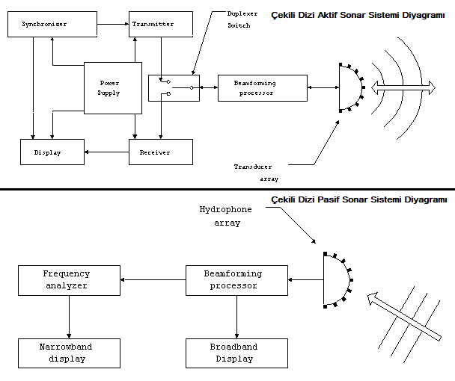
Şekil 5.1 Aktif ve Pasif sonar sisteminin çalışması

5.2 PROJE İÇİN KULLANILAN MALZEMELER

- 16F628A
- 1N4733a
- 1N4148
- BC337
- BC238BP
- 1N4733A
- BC546BP
- U 7805
- BDX53C
- CRYSTAL

PIC16F628’in Özellikleri:

PIC16F628, diğer picler gibi RISC yapısı üzerine kurulu Harvard mimarisi ile üretilmiştir ve flaşprogram belleğine sahip PIC16CXX ailesinden 8 bitlik bir mikrodenetleyicidir. PIC16F628’inmimari yapısından dolayı program ve veri bellekleri fiziksel olarak ayrı birimlerdedir ve bunlara farklı veri yolları ile erişilmektedir.

Şekil 5.2 PIC16F628

En Yüksek Çalışma Frekansı | 20 MHz
Flash Program belleği | 2 k
RAM Belleği | 224 byte
EEPOM Belleği | 128 byte
Zamanlama (TIMER) modüleri | TMR0, TMR1, TMR2
Analog Karşılaştırıcı | 2
Yakala\Karşılaştır\PWM Modülü | 1
Seri Haberleşme | USART
Kesme Kaynağı | 10
Giriş\Çıkış Uç Sayısı | 16
Çalışma Gerilimi Aralığı | 3-5,5V
Brown-out Algılama | Var
Kılıf (Package) Biçimi | 18-pin DIP, SOIC 20 pin SSOP

Saat Frekansı
Bellek
Çevresel
Birimler
Diğer
Özellikleri

Projenin ilerleyen kısımlarında “PIC C Compiler” uygulamasını daha detaylı bir şekilde incelenip bu geliştirilen kodlama kısmından daha ileriye gidip, mesafe ölçümü yanında alınan veriler ile servo yardımı ile açısal haritalama yapmayı planlıyoruz.
Bu yapılan haritalama bize harici bir ekran kısmından cisimlerin ortalama uzaklıklarını ve Sualtı taramasını gözlemlememize olanak sağlayacaktır.

PIC16F628’in Bacak Yapısı:

Şekil 5.3 PIC16F628 Bacaları

PİN Özellikleri:

RA0/AN0-RA1/AN1 | Port A 'nın iki yönlü digital I/O pinleri/ Analog komparatör girişleri
RA2/AN2/Vref | Port A 'nın iki yönlü digital I/O pini/ Analog komparatör girişi/ Vref girişi
RA3/AN3/CMP1 | Port A 'nın digital I/O pini/ Analog komparatör girişi/ Komparatör çıkışı
RA4/T0CKI/CMP2 | Port A 'nın digital I/O pini/ TIMER1 harici clock girişi / Komparatör çıkışı
RA5/MCLR/THV | Port A 'nın digital I/O pini / Reset girişi ya da programlama sırasında gerilim giriş ucu/ THV girişi
RA6/OSC1/CLKOUT | Port A 'nın digital I/O pini / kristal osilatör girişi
RA7/OSC2/CLKOUT | Port A 'nın digital I/O pini / kristal osilatör girişi / harici clock girişi
RB0/INT | Port B 'nin digital I/O pini / Harici kesme girişi
RB1/RX/DT | Port B 'nin digital I/O pini / USART veri alış pini/ senkronize data I/O pini
RB2/TX/CK | Port B 'nin digital I/O pini / USART veri gönderme pini/ Senkronize clock I/O pini
RB3/CCP1 | Port B 'nin digital I/O pini / Capture-Compare - PWM I/O
RB4/PGM | Port B 'nin digital I/O pini / düşük gerilim programlama giriş pini. Pin 'deki seviye değişikliği SLEEP moduna giren PIC 'i uyandırır.
RB5 | Port B 'nin digital I/O pini / Pin 'deki seviye değişikliği SLEEP moduna giren PIC 'i uyandırır.
RB6/T1OSO/T1CKI | Port B 'nin digital I/O pini / Timer osilatör çıkışı / Timer1 clock girişi
RB7/T1OSI | Port B 'nin digital I/O pini / Timer1 osilatör çıkışı
Vss | Güç kaynağının GND ucunun bağlanacağı pin
Vdd | Güç kaynağının pozitif ucunun bağlanacağı pin
Çıkış Voltajı: 5V
Maximum giriş voltajı: 35V
Minimum giriş voltajı: 7V
Maximum çıkış akımı: 1A (Ancak soğutucu kullanıldığı zaman bu akım değerine ulaşabilir.)
Çıkış voltajı toleransı: LM7805ACT için %2

LM7805AP Özellikleri:

LM7805, sabit 5V çıkış veren, üç bacaklı bir pozitif voltaj regülatörüdür. Soğutucu ile kullanıldığında 1A’e kadar çıkış akımı alınabilir. Sabit voltaj kaynağı olması dışında, uygun devre ile minimumu 5V olan ayarlanabilir voltaj kaynağı olarak da kullanılabilir.

LM7805 Bacakları:

LM7805 voltaj regülatörünün 3 adet bacağı bulunmaktadır:
1 numara: Giriş, 7V ile 35V arası voltaj uyguladığımız bacak
2 numara: Toprak
3 numara: Çıkış, Sabit 5V aldığımız bacak

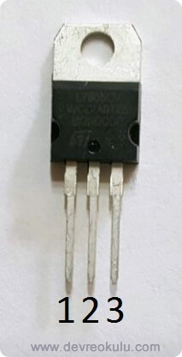
Şekil 5.4 LM7805 Bacak sırası

BDX53C Özellikleri:

BDX53C, BDX Transistör Serisinde olup TO-220 kılıftadır. BDX53C, BJT NPN tipi bir Transistördür. BDX53C Transistör, 8A kollektör akımına sahip olup 100V'luk Kollektör-Emiter gerilimine sahiptir.

ÜRÜN ADI | BDX53C
ÜRÜN KATEGORİSİ | Transistör
MONTAJ TİPİ | STM
PAKET KASA | THY
KANAL | NPN
AKIM | 8A
GERİLİM(Kollektör- Verici) | 100V
ÇALIŞMA SICAKLIĞI | -65°C- 150°C
GÜÇ-MAKS | 60W
YAPILANDIRMA | Tek

CRYSTAL Özellikleri:

20.000 MHz Kristal Osilatördür. Kristal osilatör frekans kararlılığı en iyi olan osilatör tipidir. Osilatörler için çok önemli olan frekans kararlılığını sabit frekansta kalabilme olarak tanımlayabiliriz. Kristal ise piezoelektrik etkiyle çalışan bir malzeme tipidir. Frekans kararlılığının maksimum seviyede olması için ise quartz kristali kullanılır.

BC238BP Özellikleri:

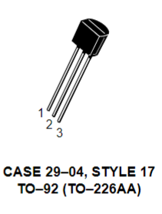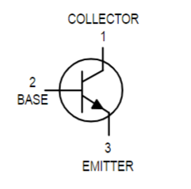
Şekil5.5 BC238BP soic paket Şekil 5.6 BC238BP bacakları

- Tip tanımlayıcısı: BC238BP
- Transistör malzemesi: Si
- Polarite : NPN
- Maksimum Kollektör Güç Tüketimi (Pc): 0,3W
- Maksimum Kollektör-Baz Gerilimi (Vcb): 30V
- Maksimum Kollektör- Verici Gerilimi (Vce): 20V
- Maksimum Verici- Baz Gerilimi: 5V
- Maksimum Kollektör Akımı: 0,1A
- Maks. Çalışma Bağlantı Sıcaklığı (Tj): 125°C
- Geçiş Frekansı (ft): 150 MHz
- Kollektör Kapasitesi (Cc): 5pF
- İleri Akım Transfer Oranı(hFE), MIN: 200
- Paket: TO92

BC337 Özellikleri:
- Tip tanımlayıcısı: BC337
- Transistör malzemesi: Si
- Polarite : NPN
- Maksimum Kollektör Güç Tüketimi (Pc): 0,36W
- Maksimum Kollektör-Baz Gerilimi (Vcb): 50V
- Maksimum Kollektör- Verici Gerilimi (Vce): 45V
- Maksimum Verici- Baz Gerilimi: 5V
- Maksimum Kollektör Akımı: 0,8A
- Maks. Çalışma Bağlantı Sıcaklığı (Tj): 150°C
- Geçiş Frekansı (ft): 60 MHz
- Kollektör Kapasitesi (Cc): 20 pF
- İleri Akım Transfer Oranı(hFE), MIN: 100
- Paket: TO92
BC543BP Özellikleri:
- Tip tanımlayıcısı: BC543BP
- Transistör malzemesi: Si
- Polarite : NPN
- Maksimum Kollektör Güç Tüketimi (Pc): 0,5W
- Maksimum Kollektör-Baz Gerilimi (Vcb): 80V
- Maksimum Kollektör- Verici Gerilimi (Vce): 65V
- Maksimum Verici- Baz Gerilimi: 6V
- Maksimum Kollektör Akımı: 0,1A
- Maks. Çalışma Bağlantı Sıcaklığı (Tj): 150°C
- Geçiş Frekansı (ft): 150 MHz
- Kollektör Kapasitesi (Cc): 4.5 pF
- İleri Akım Transfer Oranı(hFE), MIN: 200
- Paket: TO92

5.3 Tasarlanan Devre Şeması ve Pcb Tasarımı

Proteus uygulamasından yararlanılarak oluşturulan Devre şeması ve Pcb şeması kısmına yer verilmiştir.

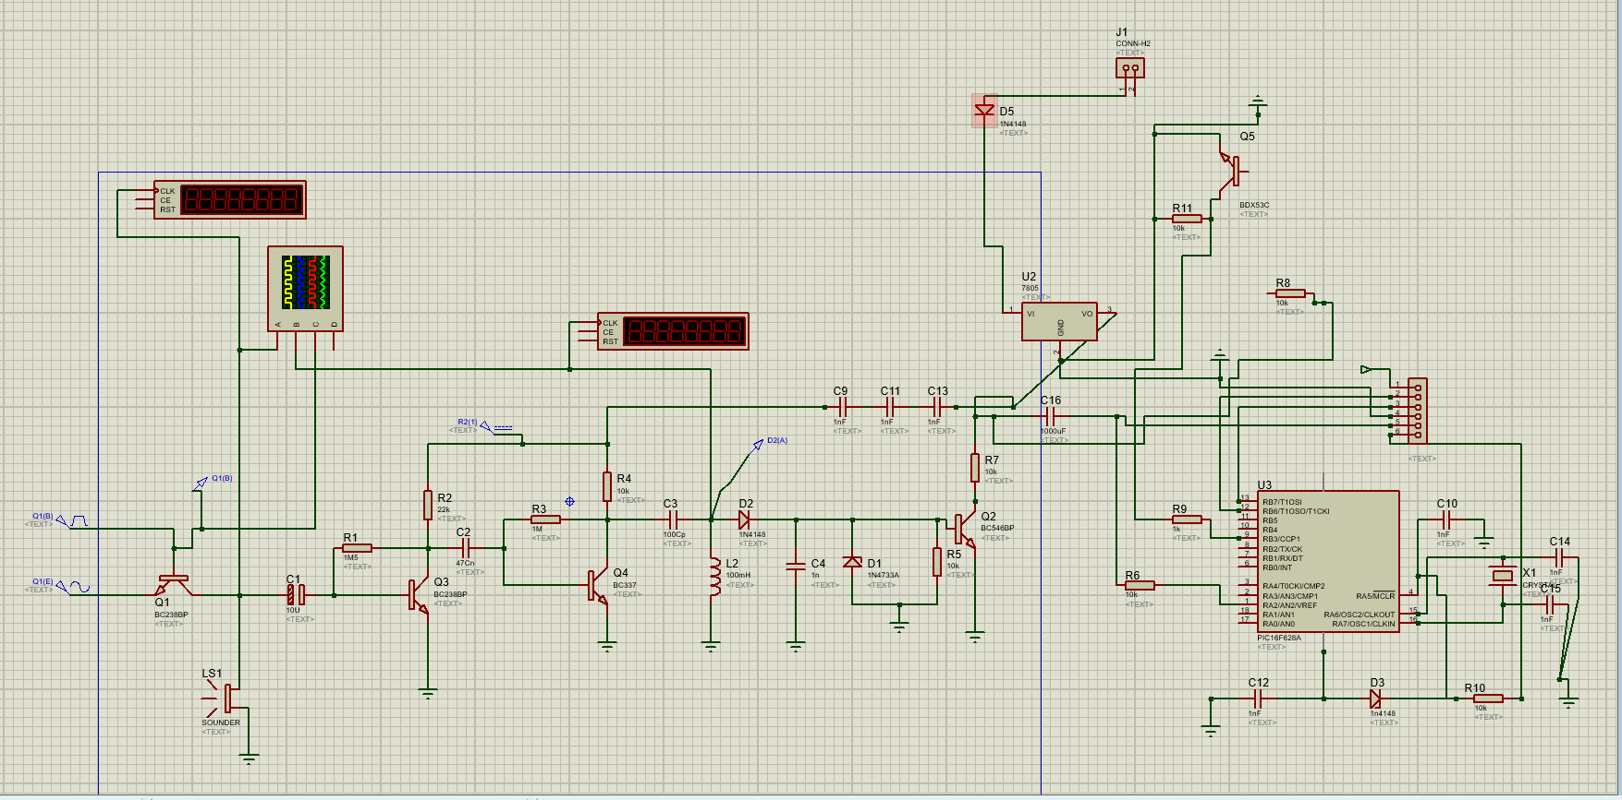
Şekil 5.7 Devre Şeması

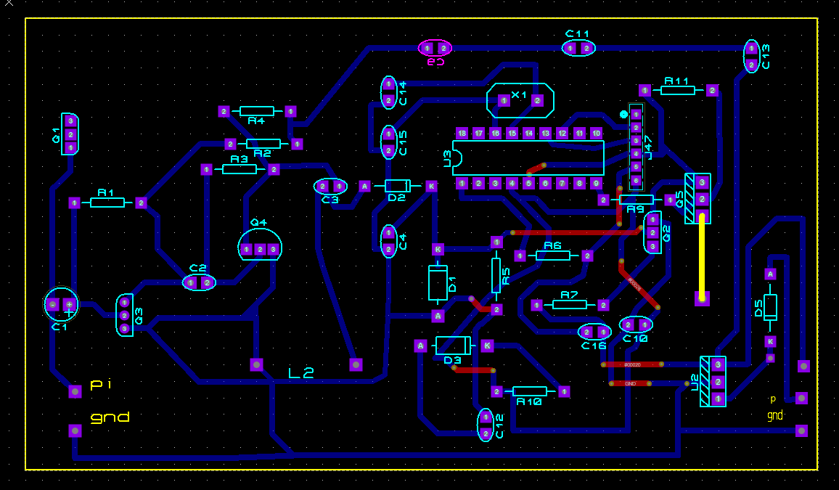
Şekil 5.8 Pcb Tasarımı

5.4 Su Geçirmez Kapsül Tasarımı

Çizimi ve tasarımı kendime ait olan kapsül 3D yazıcıdan çıkartılmış ve birtakım kimyasallar ile su geçirmezliği desteklenerek projemde kullanılacak düzeye çıkartılmıştır.

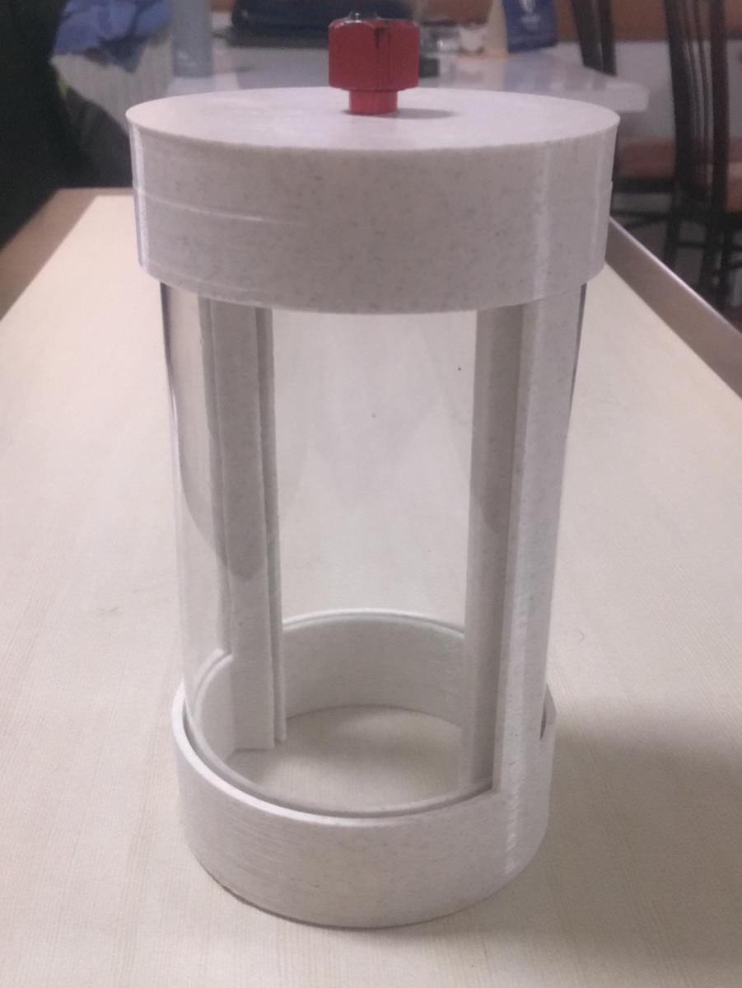
Şekil 5.9 Su geçirmez Kapsül

Tamamlanmış Devre ve Tasarım

Tasarlanan Devrenin Komponentlerinin yerleşmiş ve baglantılarının yapılmış halde eklenmiştir.

Devre Pcb tasarımı çıkartıldıktan sonra bakır plaket üzerine ütü yardımı ile baskısı çıkarılmıştır. Daha sonra perhidrol ve tuz ruhu karışımı sayesinde bakır plakette yollar belirli olmuştur.

Yollar ve petler belirli olduktan sonra baskı devre matkabı yardımı ile komponent bacakları delinmiştir.

Delinen bacak girişlerinden komponentler yerleştirilip lehim yardımı ile bağlantıları sağlanıyor.

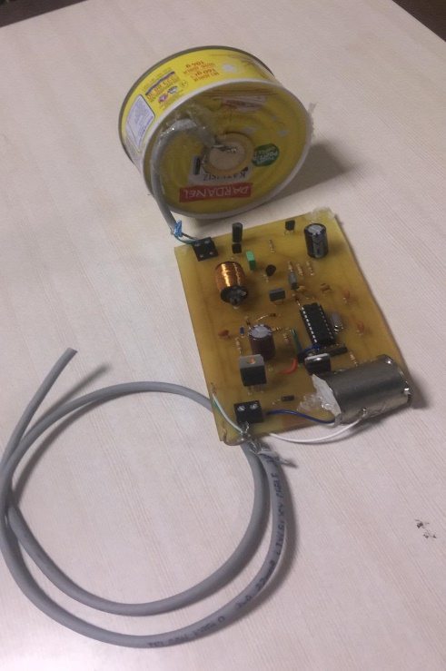

Şekil 5.10 Baskı devre

Klemens yardımı ile devre giriş çıkış portları düzgün bir şekilde devreye bağlanmıştır.

Piezoyu devreye bağlamak için teneke tercih etme sebebim gelen ses dalgasını soğurmayıp piezoya en az kayıpla iletmesidir.
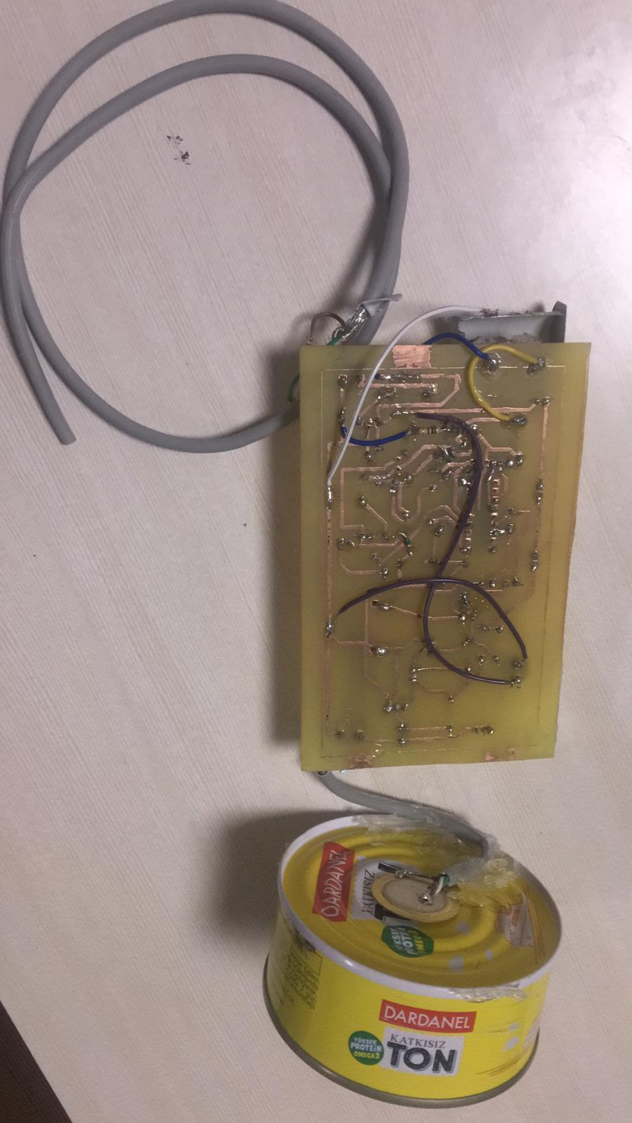
Şekil 5.11 Devrenin Birleşmiş Tasarımı

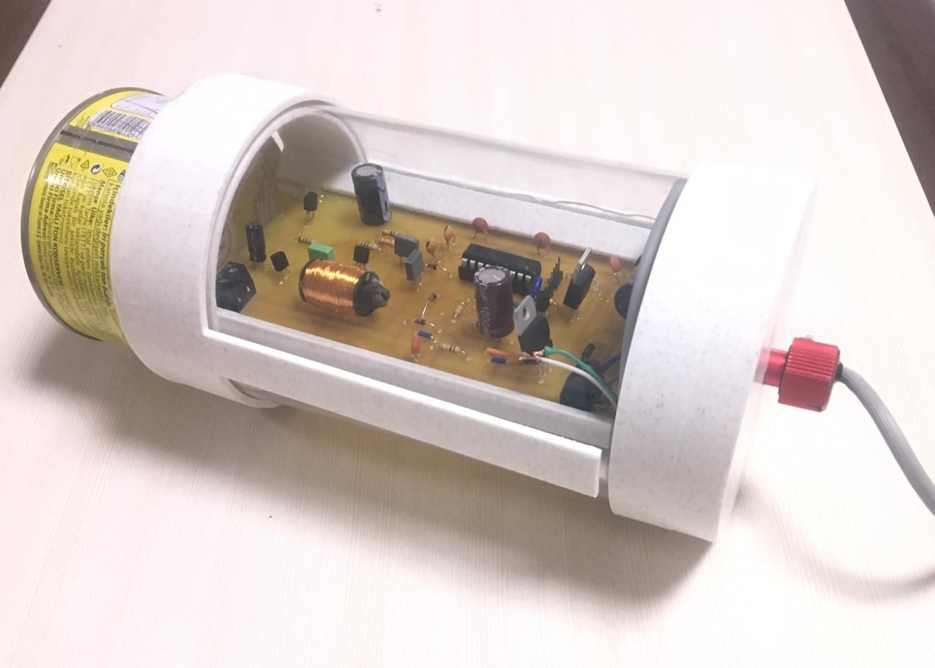
Şekil 5.11 Su Geçirmez Kapsül İçerisinde Devre Üst kısmı

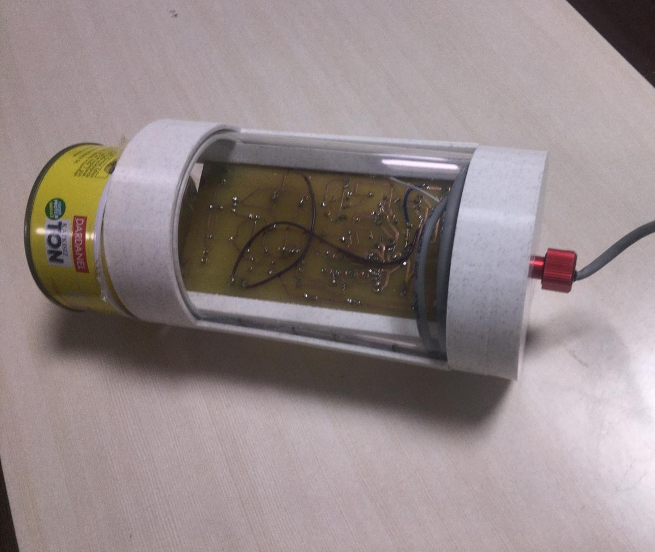
Şekil 5.12 Su Geçirmez Kapsül İçerisinde Devre Alt Kısım

KAYNAKLAR

[1] J.A. Fornshell and A. Tesei, “The Development of SONAR as a Tool in Marine Biological Research in the Twentieth Century”, International Journal of Oceanography, vol. 2013, pp. 1-9, 2013.
[2] J.D. Mudie, W.R. Normark and E.J. Cray, “Direct Mapping of the Sea Floor Using Side-Scanning Sonar and Transponder Navigation”, Geol. Soc. America Bull, vol. 81, no. 5, pp. 1547-1554, 1970.
[3] A.S. Lanier, “A comparison of seafloor sonar classification methods through the use of error matrices and 3 dimensional GIS visualization: a multibeam sonar investigation of Nehalem Bank”, M.S. thesis, Marine Resource Manage., Oregon State Univ., Corvallis, USA, 2006.
[4] C. Malzone, D. Lockhart, T. Meurling and M. Baldwin, “The progression and impact of the latest generation of multibeam acoustics upon multidisciplinary hydrographic-based applications”, Underwater Technology, vol. 27, no. 4, pp. 151-160, 2008.
[5] W. Burdic, Underwater acoustic system analysis. Englewood Cliffs, NJ: Prentice-Hall, 1991.
[6] FarSounder Inc. (2011, July 11). DAMUS: FarSounder’s Sonar Performance PredictionTool[Online].Available:http://www.farsounder.com/technology/blog/sonar_performance_prediction.
[7] ] H. Saç, K. Leblebicioğlu and G. Bozdağı Akar, “2D High-frequency forward-looking sonar simulator based on continuous surfaces approach”, Turk. J. Elec. Eng. & Comp. Sci., vol. 23, pp 2289-2303, 2015.
[8] Waite A. D., (2002), Sonar for Practising Engineering, 3 ed., John & Wiley Sons Ltd.
[9] Berktay O., (1979), Underwater Acoustics and Sonar, TÜBİTAK Internal Report, No: UI-79/07, (ELE 50), Turkey
[10] Burdic W. S., (1990), Underwater Acoustics System Analysis, 2ed, Peninsula Publishing.
[11] Marsh H. W. vd.., (1961), The scattering of underwater sound by the sea surface, JASA, 33-3, 334-40.
[12] Pierce A. D., (2009), Relation of sound absorption and shallow water modal attenuation to plane wave attenuation, JASA Express Letters, 126-5, 153-159.
[13] Winder A. A., (1975), II. Sonar system technology, IEEE Trans. on Sonic and Ultrasonics, 22-5, 291- 332.

ÖZGEÇMİŞ

KİŞİSEL BİLGİLER

Adı Soyadı : | Selami Gedik
Uyruğu : | T.C
Doğum Yeri ve Tarihi : | Elbistan / 11.10.2000
Telefon : | 543-871-2285
Faks :
e-mail : | selami.gedik63@gmail.com

EĞİTİM

Derece | Adı, İlçe, İl | Bitirme Yılı
Lise : | Elbistan Anadolu Lisesi Elbistan/Kahramanmaraş | 2018
Üniversite : | Selçuk Üniversitesi | 2022
Yüksek Lisans :
Doktora :

İŞ DENEYİMLERİ

Yıl | Kurum | Görevi

UZMANLIK ALANI

YABANCI DİLLER: İNGİLİZCE

BELİRTMEK İSTEĞİNİZ DİĞER ÖZELLİKLER

YAYINLAR

Kontrol Edilecek Hususlar | Evet | Hayır
Sayfa yapısı uygun mu?
Şekil ve çizelge başlık ve içerikleri uygun mu?
Denklem yazımları uygun mu?
İç kapak, onay sayfası, Proje bildirimi, özet, abstract, önsöz ve/veya teşekkür uygun yazıldı mı?
Proje yazımı; Giriş, Kaynak Araştırması, Materyal ve Yöntem (veya Teorik Esaslar), Araştırma Bulguları ve Tartışma, Sonuçlar ve Öneriler sıralamasında mıdır?
Kaynaklar soyadı sırasına göre verildi mi?
Kaynaklarda verilen her bir yayına proje içerisinde atıfta bulunuldu mu?
Kaynaklar açıklanan yazım kuralına uygun olarak yazıldı mı?
Proje içerisinde kullanılan şekil ve çizelgelerde kullanılan ifadeler Türkçe’ye çevrilmiş mi? (Latince ve Özel kelimeler hariçtir)
Projenin içindekiler kısmı, proje içerisinde verilen başlıklara uygun hazırlanmış mı?

Yukarıdaki verilen cevapların doğruluğunu kabul ediyorum.

 | Unvanı Adı SOYADI | İmza
Öğrenci : | Selami GEDİK | ……………..………...
Danışman : | Dr. Öğr. Üyesi Hakan TERZİOĞLU | …………………..……

